СИНЕРГЕТИКА
Теория хаоса

СОДЕРЖАНИЕ
ВВЕДЕНИЕ
- ВВЕДЕНИЕ В ТЕОРИЮ ХАОСА
- ПРИМЕНЕНИЕ ТЕОРИИ ХАОСА В РЕАЛЬНОМ МИРЕ
- БРОУНОВСКОЕ ДВИЖЕНИЕ И ЕГО ПРИМЕНЕНИЯ
- ДВИЖЕНИЕ БИЛЛИАРДНОГО ШАРИКА
- ИНТЕГРАЦИЯ ДЕТЕРМИНИРОВАННЫХ ФРАКТАЛОВ И ХАОС

ВВЕДЕНИЕ
Что означает “синергетика”? Термин «синергетика» происходит от греческого «синергена» - содействие, сотрудничество. Предложенный Г. Хакеном, этот термин акцентирует внимание на согласованности взаимодействия частей при образовании структуры как единого целого.
Большинство существующих ныне учебников, справочников и словарей обходят неологизм Хакена молчанием. Заглянув в энциклопедии последних изданий, мы с вероятностью, близкой к единице, обнаружим в них не синергетику, а «синергизм» 1.Совместное и однородное функционирование органов (например, мышц) и систем; 2. Комбинированное действие лекарственных веществ на организм, при котором суммарный эффект превышает действие, оказываемое каждым компонентом в отдельности.
Фигура умолчания объясняется не только новизной термина «синергетика», но и тем, что X - наука, занимающаяся изучением процессов самоорганизации и возникновения, поддержания, устойчивости и распада структур самой различной природы, еще далека от завершения и единой общепринятой терминологии (в том числе и единого названия всей теории) пока не существует. Бурные темпы развития новой области, переживающей период «штурма и натиска», не оставляют времени на унификацию понятий и приведение в стройную систему всей суммы накопленных фактов. Кроме того, исследования в новой области ввиду ее специфики ведутся силами и средствами многих современных наук, каждая из которых обладает свойственными ей методами и сложившейся терминологией. Параллелизм и разнобой в терминологии и системах основных понятий в значительной мере обусловлены также различием в подходе и взглядах отдельных научных школ и направлений и в акцентировании ими различных аспектов сложного и многообразного процесса самоорганизации.

Теория хаоса - это учение о сложных нелинейных динамических системах. Ниже рассматривается истинное положение вещей, как ответ многим ошибочным представлениям об этой области науки.

ВВЕДЕНИЕ В ТЕОРИЮ ХАОСА

ЧТО ТАКОЕ ТЕОРИЯ ХАОСА?

Формально, теория хаоса определяется как учение о сложных нелинейных динамических системах. Под термином сложные это и понимается, а под термином нелинейные понимается рекурсия и алгоритмы из высшей математики, и, наконец, динамические — означает непостоянные и непериодические. Таким образом,

теория хаоса

это учение о постоянно изменяющихся сложных системах, основанное не математических концепциях рекурсии, в форме ли рекурсивного процесса или набора дифференциальных уравнений, моделирующих физическую систему.

НЕПРАВИЛЬНЫЕ ПРЕДСТАВЛЕНИЯ О ТЕОРИИ ХАОСА

Широкая общественность обратила внимание на теорию хаоса благодаря таким фильмам, как Парк юрского периода, и благодаря им же, постоянно увеличивается опасение теории хаоса со стороны общества. Однако, как и в отношении любой вещи, освещаемой средствами массовой информации, в отношении теории хаоса возникло много неправильных представлений.

ТЕОРИЯ ХАОСА О БЕСПОРЯДКЕ

Наиболее часто встречающееся несоответствие состоит в том, что люди полагают, что теория хаоса — это теория о беспорядке. Ничто не могло бы быть так далеко от истины! Это не опровержение детерминизма и не утверждение о том, что упорядоченные системы невозможны; это не отрицание экспериментальных подтверждений и не заявление о бесполезности сложных систем. Хаос в теории хаоса и есть порядок — и даже не просто порядок, а сущность порядка.

Это, правда, что теория хаоса утверждает, что небольшие изменения могут породить огромные последствия. Но одной из центральных концепций в теории является невозможность точного предсказания состояния системы. В общем, задача моделирования общего поведения системы вполне выполнима, даже проста. Таким образом, теория хаоса сосредотачивает усилия не на беспорядке системы — наследственной непредсказуемости системы — а на унаследованном ей порядке — общем в поведении похожих систем.

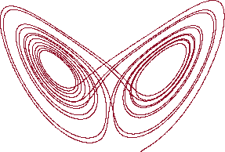

Рис 1. Аттрактор Лоренца
Таким образом, было бы неправильным сказать, что теория хаоса о беспорядке. Чтобы пояснить это на примере, возьмем аттрактор Лоренца. Он основан на трех дифференциальных уравнениях, трех константах и трех начальных условиях.

ТЕОРИЯ ХАОСА О БЕСПОРЯДКЕ

Аттрактор представляет поведение газа в любое заданное время, и его состояние в определенный момент зависит от его состояния в моменты времени, предшествовавшие данному. Если исходные данные изменить даже на очень маленькие величины, скажем, эти величины малы настолько, что соизмеримы с колебаниями числа Авогадро (очень маленькое число порядка 10²⁴), проверка состояния аттрактора покажет абсолютно другие числа. Это происходит потому, что маленькие различия увеличиваются в результате рекурсии.

Однако, несмотря на это, график аттрактора будет выглядеть достаточно похоже. Обе системы будут иметь абсолютно разные значения в любой заданный момент времени, но график аттрактора останется тем же самым, т.к. он выражает общее поведение системы.

Теория хаоса говорит, что сложные нелинейные системы являются наследственно непредсказуемыми, но, в то же время, теория хаоса утверждает, что способ выражения таких непредсказуемых систем оказывается верным не в точных равенствах, а в представлениях поведения системы — в графиках странных аттракторов или во фракталах. Таким образом, теория хаоса, о которой многие думают как о непредсказуемости, оказывается, в то же время, наукой о предсказуемости даже в наиболее нестабильных системах.

ПРИМЕНЕНИЕ ТЕОРИИ ХАОСА В РЕАЛЬНОМ МИРЕ

При появлении новых теорий, все хотят узнать, что же в них хорошего. И так что хорошего в теории хаоса?

Первое и самое важное — теория хаоса — это теория. А значит, что большая ее часть используется больше как научная основа, нежели как непосредственно применимое знание. Теория хаоса является очень хорошим средством взглянуть на события, происходящие в мире отлично от более традиционного четко детерминистического взгляда, который доминировал в науке со времен Ньютона. Зрители, которые посмотрели Парк Юрского периода, без сомнения боятся, что теория хаоса может очень сильно повлиять на человеческое восприятие мира, и, в действительности, теория хаоса полезна как средство интерпретации научных данных по-новому. Вместо традиционных X-Y графиков, ученые теперь могут интерпретировать фазово-пространственные диаграммы которые — вместо того, чтобы описывать точное положение какой-либо переменной в определенный момент времени — представляют общее поведение системы. Вместо того чтобы смотреть на точные равенства, основанные на статистических данных, теперь мы можем взглянуть на динамические системы с поведением похожим по своей природе на статические данные — т.е. системы с похожими аттракторами. Теория хаоса обеспечивает прочный каркас для развития научных знаний.

Однако согласно вышесказанному не следует, что теория хаоса не имеет приложений в реальной жизни.

Техники теории хаоса использовались для моделирования биологических систем, которые, бесспорно, являются одними из наиболее хаотических систем из всех, что можно себе представить. Системы динамических равенств использовались для моделирования всего — от роста популяций и эпидемий до аритмических сердцебиений.

В действительности, почти любая хаотическая система может быть смоделирована — рынок ценных бумаг порождает кривые, которые можно легко анализировать при помощи странных аттракторов в отличие от точных соотношений; процесс падения капель из протекающего водопроводного крана кажется случайным при анализе невооруженным ухом, но если его изобразить как странный аттрактор, открывается сверхъестественный порядок, которого нельзя было бы ожидать от традиционных средств.

Фракталы находятся везде, наиболее заметны в графических программах как, например, очень успешная серия продуктов Fractal Design Painter. Техники фрактального сжатия данных все еще разрабатываются, но обещают удивительные результаты как, например коэффициента сжатия 600:1. Индустрия специальных эффектов в кино, имела бы горазда менее реалистичные элементы ландшафта (облака, скалы и тени) без технологии фрактальной графики.

И, конечно, теория хаоса дает людям удивительно интересный способ того, как приобрести интерес к математике, одной из наиболее мало-популярной области познания на сегодняшний день.

БРОУНОВСКОЕ ДВИЖЕНИЕ И ЕГО ПРИМЕНЕНИЯ

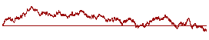
Рис 2. Частотная диаграмма
Броуновское движение — это, например, случайное и хаотическое движение частичек пыли, взвешенных в воде. Этот тип движения, возможно, является аспектом фрактальной геометрии, имеющий с наибольшее практическое использование. Случайное Броуновское движение производит частотную диаграмму, которая может быть использована для предсказания вещей, включающих большие количества данных и статистики. Хорошим примером являются цены на шерсть, которые Мандельброт предсказал при помощи Броуновского движения.

Частотные диаграммы, созданные при построении графика на основе Броуновских чисел так же можно преобразовать в музыку. Конечно, этот тип фрактальной музыки совсем не музыкален и может действительно утомить слушателя. Занося на график случайно Броуновские числа, можно получить Пылевой Фрактал наподобие того, что приведен здесь в качестве примера.

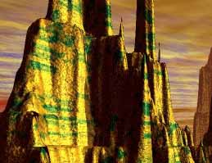

Рис 3.

Кроме применения Броуновского движения для получения фракталов из фракталов, оно может использоваться и для создания ландшафтов. Во многих фантастических фильмах, как, например Star Trek техника Броуновского движения была использована для создания инопланетных ландшафтов таких, как холмы и топологические картины высокогорных плато. Эти техники очень эффективны, и их можно найти в книге Мандельброта Фрактальная геометрия природы. Мандельброт использовал Броуновские линии для создания фрактальных линий побережья и карт островов (которые на самом деле были просто в случайном порядке изображенные точки) с высоты птичьего полета.

ДВИЖЕНИЕ БИЛЛИАРДНОГО ШАРИКА

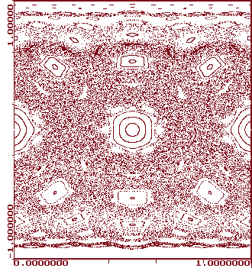

Рис 4.

Любой, кто когда-либо брал в руки кий для бильярда, знает, что ключ к игре — точность. Малейшая ошибка в угле начального удара может быстро привести к огромной ошибке в положении шарика всего после нескольких столкновений. Эта чувствительность к начальным условиям называемая хаосом возникает непреодолимым барьером для любого, кто надеется предсказать или управлять траекторией движения шарика больше чем после шести или семи столкновений. И не стоит думать, что проблема заключается в пыли на столе или в нетвердой руке. Фактически, если вы используете ваш компьютер для построения модели, содержащей бильярдный стол, не обладающий ни каким трением, нечеловеческим контролем точности позиционирования кия, вам все равно не удастся предсказывать траекторию шарика достаточно долго!

Насколько долго? Это зависит частично от точности вашего компьютера, но в большей степени от формы стола. Для совершенно круглого стола, можно просчитать приблизительно до 500 положений столкновений с ошибкой около 0.1 процента. Но стоит изменить форму стола так, чтобы она стала хотя бы немножко неправильной (овальной), и непредсказуемость траектории может превышать 90 градусов уже после 10 столкновений! Единственный путь получить картинку общего поведения бильярдного шарика, отскакивающего от чистого стола — это изобразить угол отскока или длину дуги соответствующую каждому удару. Здесь приведены два последовательных увеличения такой фазово-пространственной картины.

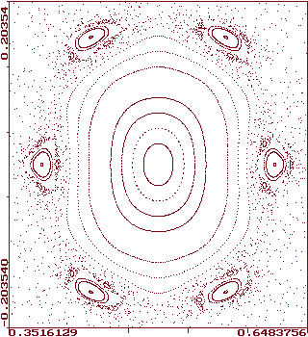
Рис 5.
Каждая отдельная петля или область разброса точек представляет поведение шарика, происходящее от одного набора начальных условий. Область картинки, на которой отображаются результаты какого-то одного конкретного эксперимента, называется аттракторной областью для данного набора начальных условий. Как можно видеть форма стола, использованного для этих экспериментов является, основной частью аттракторных областей, которые повторяются последовательно в уменьшающемся масштабе. Теоретически, такое самоподобие должно продолжаться вечно и если мы будем увеличивать рисунок все больше и больше, мы бы получали все те же формы. Это называется очень популярным сегодня, словом фрактал.

ИНТЕГРАЦИЯ ДЕТЕРМИНИРОВАННЫХ ФРАКТАЛОВ И ХАОС

Из рассмотренных примеров детерминистских фракталов можно увидеть, что они не проявляют никакого хаотического поведения и что они на самом деле очень даже предсказуемы. Как известно, теория хаоса использует фрактал для того, чтобы воссоздать или найти закономерности с целью предсказания поведения многих систем в природе, таких как, например, проблема миграции птиц.

Теперь давайте посмотрим, как это в действительности происходит. Используя фрактал, называемый Деревом Пифагора, не рассматриваемого здесь (который, кстати, не изобретен Пифагором и никак не связан с теоремой Пифагора) и Броуновского движения (которое хаотично), давайте, попытаемся сделать имитацию реального дерева. Упорядочение листьев и веток на дереве довольно сложно и случайно и, вероятно не является чем-то достаточно простым, что может эмулировать короткая программа из 12 строк.

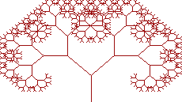

Рис 6.

Для начала нужно сгенерировать Дерево Пифагора (слева). Результат напоминает те старые детсадовские рисунки… Так что давайте, сделаем ствол толще. На этой стадии Броуновское движение не используется. Вместо этого, каждый отрезок линии теперь стал линией симметрии прямоугольника, который становится стволом, и веток снаружи.

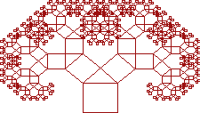

Рис 7.
Но результат все еще выглядит слишком формальным и упорядоченным. Дерево еще не смотрится как живое. Попробуем применить некоторые из тех знаний в области детерминированных фракталов, которые мы только что приобрели.

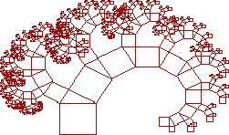

Рис 8.
Теперь можно использовать Броуновское движение для создания некоторой случайной беспорядочности, которая изменяет числа, округляя их до двух разрядов. В оригинале были использованы 39 разрядные десятичные числа. Результат (слева) не выглядит как дерево. Вместо этого, он выглядит как хитроумный рыболовный крючок!

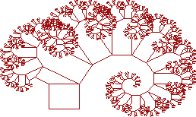

Рис 9.
Может быть округление до 2 разрядов было слишком уж много? Снова применяем Броуновское движение, округленное на этот раз до 7 разрядов. Результат по-прежнему выглядит как рыболовный крючок, но на этот раз в форме логарифмической спирали!

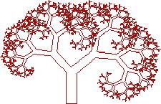
Рис 10.

Так как левая сторона (содержащая все нечетные числа) не производит эффект крючка, случайные беспорядочности, произведенные Броуновским движением применяются дважды ко всем числам с левой стороны и только один раз к числам справа. Может быть этого будет достаточно чтобы исключить или уменьшить эффект логарифмической спирали. Итак, числа округляются до 24 разрядов. На этот раз, результат — приятно выглядящая компьютеризированная хаотическая эмуляция реального дерева.

Конец формы

